Selectie UDI'19/CSU
Seizoen 2022-2023

NR | Naam | Positie
1 | Ralph Vos | Doelman
21 | Sem Verhoeven | Doelman
2 | Tufan Koca | Verdediger
3 | Aleksandar Lejic | Verdediger
4 | Mick van de Voort | Verdediger
5 | Dick Smits | Verdediger
6 | Willem Tieben | Verdediger
11 | Stijn van den Broek | Verdediger
15 | Teun Bloem | Verdediger
16 | Noah Werner | Verdediger
17 | Lars van Geelkerken | Verdediger
7 | Wietse van Lankveld | Middenvelder
8 | Simon Cuppen | Middenvelder
10 | Roald van Hout | Middenvelder
12 | Sem Curvers | Middenvelder
18 | Dennis Janssen | Middenvelder
29 | Tim Rerimassie | Middenvelder
9 | Jeroen van Schoonhoven | Aanvaller
14 | Wibe van Rooij | Aanvaller
20 | Jan van de Haterd | Aanvaller
23 | Carlos Ferreira Lopes | Aanvaller
24 | Jordie van der Laan | Aanvaller

Begeleiding
Lodewijk de Kruif | Hoofdtrainer
Jurgen van de Goor | Assistent trainer
Rudie Geurts | Keeperstrainer
Etienne Alvares | Teammanager
Graham McQueen | Verzorger

Teamfoto - Thuistenue

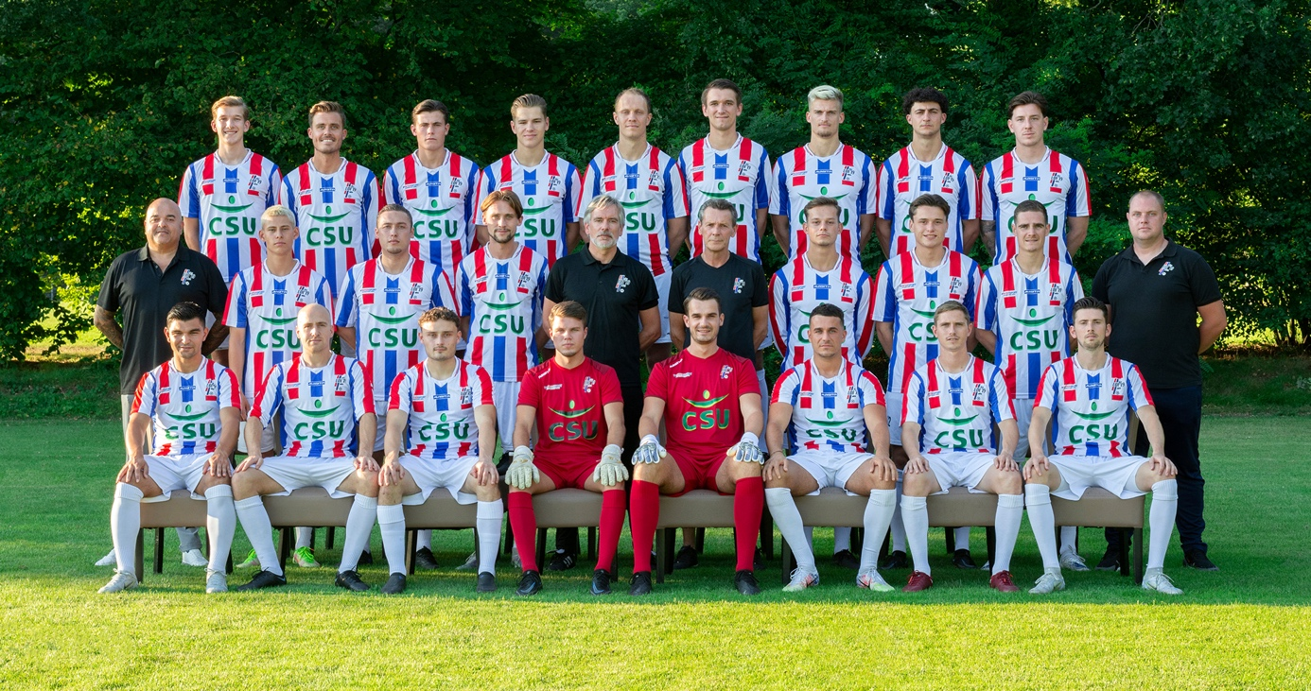

Te downloaden via: https://s.udi19.nl/teamfoto

Logo UDI’19/CSU:

Downloaden PNG via: https://s.udi19.nl/logo-png
Downloaden PDF/EPS via: https://s.udi19.nl/logo-pdf

